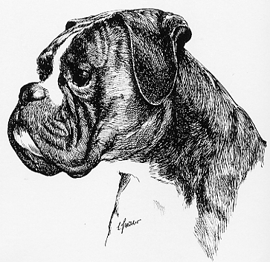

BOXER - KLUB E.V. Zuchtbuchstelle
Veldener Str. 66 • 81241 München

Antrag auf Übernahme in das Register des BK
(Der Antrag kann ab einem Alter von 15 Monate gestellt werden. Diese Hunde dürfen ausgestellt werden, erhalten aber keine Zuchterlaubnis)

Name des Hundes:

Rüde | Hündin | ZB-Nr.: |  | Wurftag:

ausstellender Verband / Klub:

Farbe und genaue Abzeichen:

Tätowier-Nr. / Chip:

Hodenbefund:

Ohren naturbelassen | ja | nein |  | Rute naturbelassen | ja | nein

Vater: |  | ZB-Nr.:

Farbe: |  | AK: |  | HD-Befund:

Mutter |  | ZB-Nr.:

Farbe: |  | AK: |  | HD-Befund:

Name und Anschrift des Züchters:

Name und Anschrift des Eigentümers:

Hiermit stelle ich den Antrag zur Registrierung meines Boxers und verpflichte mich unwiderruflich, die durch die Übernahme entstehenden Kosten in Höhe von € 120,- zu tragen.

Datum |  | Unterschrift des Eigentümers

Detaillierte Formwertbeschreibung:

Unterschrift des Zuchtrichters

